🧙‍♂️🍰 分數魔法烘焙屋 4.0
國小四年級上學期「分數」互動教學網站｜給國小教師與學生家長的深度特色導覽
「為什麼孩子背熟了假分數換帶分數的口訣，遇到應用題或退位減法卻還是算錯？」在國小四年級的數學課堂與家庭作業中，分數往往是孩子第一個遇到的抽象難關。傳統紙筆練習容易讓孩子陷入機械式背誦（例如看到數字就亂乘亂減、或把所有圓餅碎片混在一起數），卻缺乏對「1 個完整單位」與「分數大小」的真實量感。
《分數魔法烘焙屋 4.0》參考康軒版國小四年級上學期數學「分數」單元，將抽象的分數概念轉化為孩子最喜愛的「魔法甜點烘焙坊」。全站結合「動態視覺鷹架」、「標準直式橫線分數（OMML）」、「語音報讀（TTS）」與「迷思精準診斷」，支援單人自學、AI 主廚挑戰與同屏雙人對決。以下透過 7 張最具代表性的關卡實景截圖，為老師與家長完整解析本網站的設計巧思！
✨ 全站六大教育科技與教學法亮點總覽
核心特色維度 | 對國小教師的教學價值（課堂教學） | 對學生家長的陪伴價值（居家自學）
1. 實心圓餅視覺表徵 | 帶分數整數維持「純色實心圓」，徹底破除學童將整數與碎片混數的「數碎片偏誤」。 | 孩子一眼就能分辨「幾個完整蛋糕」與「幾片散裝蛋糕」，不再把分母當成總片數。
2. 動態拆裝與借位鷹架 | 內建「湊滿 1 塊自動打包」與「退位減法魔法切刀三步驟」，將抽象算則具象化。 | 當孩子卡關時，只要點一下魔法按鈕就能看懂「向整數借 1 切開」的過程，免除陪寫崩潰。
3. 100% 直式橫線分數 | 全站嚴格遵循課本標準直式分數（分子在上、分母在下、橫線居中），絕不使用斜線 3/5。 | 網站上的算式與學校課本、習作、考卷 100% 一致，孩子不會產生書寫格式混淆。
4. 迷思診斷與教學安全閥 | 系統自動偵測「分母相加、忽略整數、忘記借位」等迷思，即時彈出針對性回饋。 | 在 AI 挑戰中答錯時，系統會自動「暫停主廚計時」，讓孩子安心讀懂提示再繼續，零挫折感。
5. 同屏雙人公平搶答 | 獨創「3 秒讀題思考緩衝＋防偷跑鎖定＋對稱同構出題」，一台平板即可雙人共學。 | 兄弟姊妹或親子可同台趣味PK，先看清題目再搶答，杜絕亂按猜題，愈玩愈愛算數學。
6. 語音報讀與全載具支援 | 內建國語標準讀題（自動念出「幾又幾分之幾」）與人體工學虛擬小鍵盤，適配大屏與平板。 | 免安裝 App、免註冊帳號，打開瀏覽器即可在電腦、iPad 或手機上順暢操作。

一、【魔法烘焙屋大廳】三大模式自由切換，從基礎自學到高階競技
🎯 核心亮點：免登入、零廣告、打開即玩！一站式滿足「課堂講解、個人練習、同儕對決」三大場景

▲ 圖 1：分數魔法烘焙屋 4.0 首頁大廳——提供「單人自學」、「單人 AI 挑戰賽」與「雙人對決」三大模式入口
走進《分數魔法烘焙屋 4.0》，深邃柔和的星空烘焙坊配色能立即吸引孩子的目光，同時降低長時間注視螢幕的視覺疲勞。首頁清楚劃分三大核心學習路徑：適合打底觀念的「🍞 單人自學模式」、激發高動機的「🎂 單人 AI 挑戰賽」，以及專為課堂同儕互動打造的「⚔️ 雙人對決模式」，底部更貼心附上「📖 魔法烘焙秘笈」隨時提供規則指引。
👩‍🏫 給國小教師的教學設計解析（對齊課綱 × 破解迷思 × 課堂控場）
• 【課堂三階段無縫串聯】引起動機與概念講解時可投影「單人自學模式」；個人精熟練習時讓學生進入「AI 挑戰賽」；下課前 5 分鐘則以「雙人對決模式」進行分組搶答，一節課完整涵蓋教學與評量。
• 【120 題嚴選動態題庫】四大關卡各內建 30 道經過自動化圖文一致性校驗的題目（共 120 題），每次進入隨機抽取，確保學生反覆練習也不會死背答案。
• 【純淨安全的教學環境】預設隱藏所有開發者除錯面板，無任何外部廣告與彈跳干擾，100% 專注於數學學習。
👨‍👩‍👧 給學生家長的共學指南（在家自學 × 零挫折引導 × 親子對話）
• 【三秒上手免設定】不需要下載安裝任何軟體，也不必註冊帳號密碼，無論在家用電腦、平板還是手機，點開網址就能立刻開始。
• 【循序漸進建立自信】建議家長先陪孩子從「單人自學模式」第 1 關開始收集星星，熟悉手感後再挑戰法國主廚皮埃爾，讓孩子在成就感中愛上分數。
💬 親子共學黃金提問：「今天你想先當魔法學徒自己研發配方（單人自學），還是去跟法國鬍子主廚比誰先疊好結婚蛋糕呢？」

二、【關卡 1：認識與互換魔法屋】實心圓餅＋自動打包，破除「數碎片偏誤」
🎯 核心亮點：為什麼整數蛋糕不切開？透過「湊滿打包」與「切開數片」雙向鷹架，建立真正的單位量感！
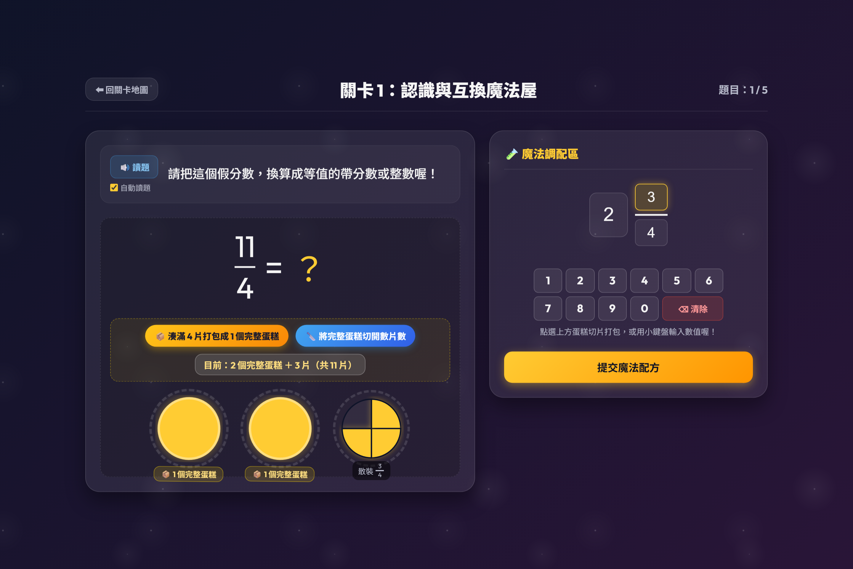
▲ 圖 2：關卡 1「認識與互換魔法屋」——點擊「湊滿 4 片打包成 1 個完整蛋糕」，將 11/4 自動打包為 2 個實心圓餅與 3/4
在學習「真分數、假分數與帶分數互換」時，許多孩子看著被切得密密麻麻的圓餅圖，會不小心把兩個圓餅的格線全部加起來（例如兩個 4 等分的圓餅，誤以為分母是 8，寫出 7/8 的經典錯誤）。為了解決這個教學痛點，關卡 1 進行了突破性的視覺重構：帶分數的整數部分一律呈現為「無切線的純色實心圓餅（1 個完整蛋糕）」，並提供「📦 湊滿打包」與「🔪 切開數片」兩個魔法互動按鈕！
👩‍🏫 給國小教師的教學設計解析（對齊課綱 × 破解迷思 × 課堂控場）
• 【消除「分母累加」迷思】整數部分以純色實心圓呈現並標註「📦 1 個完整蛋糕」，只有真分數部分保留等分扇形，讓學生直觀理解「分母代表 1 個蛋糕切成幾等份」，而非所有盤子的總格數。
• 【雙向可逆的動態表徵（CRA 具體至抽象）】進行「假分數換帶分數（如 11/4）」時，學生可點擊「📦 湊滿 4 片打包成 1 個完整蛋糕」，親眼看見每 4 片合成 1 個實心圓；進行「帶分數換假分數」時，則可點擊「🔪 將完整蛋糕切開數片數」，觀察整數化為等分碎片的過程。
• 【人體工學虛擬小鍵盤】右側配備 6×2 大按鍵虛擬數字鍵盤，點擊整數格或分子格即可高亮輸入，在觸控大螢幕與 iPad 上操作極為流暢。
👨‍👩‍👧 給學生家長的共學指南（在家自學 × 零挫折引導 × 親子對話）
• 【不死背「分子除以分母」口訣】孩子如果忘記假分數怎麼換成帶分數，只要在畫面上點一下橙色的「📦 湊滿打包」按鈕，系統就會播放打包音效，幫孩子把散裝蛋糕裝進盒子裡，同時在統計列顯示「目前：2 個完整蛋糕 ＋ 3 片（共 11 片）」。
• 【貼心的語音讀題功能】左上角提供「🔊 讀題」與「自動讀題」開關，系統會用標準國語念出題目，對閱讀較慢的孩子非常友善。
💬 親子共學黃金提問：「你看！每 4 片小蛋糕可以裝滿 1 個圓盒，現在有 11 片，我們點一下打包按鈕，看看可以裝滿幾個完整蛋糕盒、還剩下幾片散裝的呢？」

三、【關卡 2：分數比大小天平】逐盤半透明重疊比對，一眼看穿誰大誰小
🎯 核心亮點：當假分數遇上帶分數怎麼比？獨創「藍橘雙色逐盤重疊動畫」，讓抽象的大小關係瞬間一目了然！
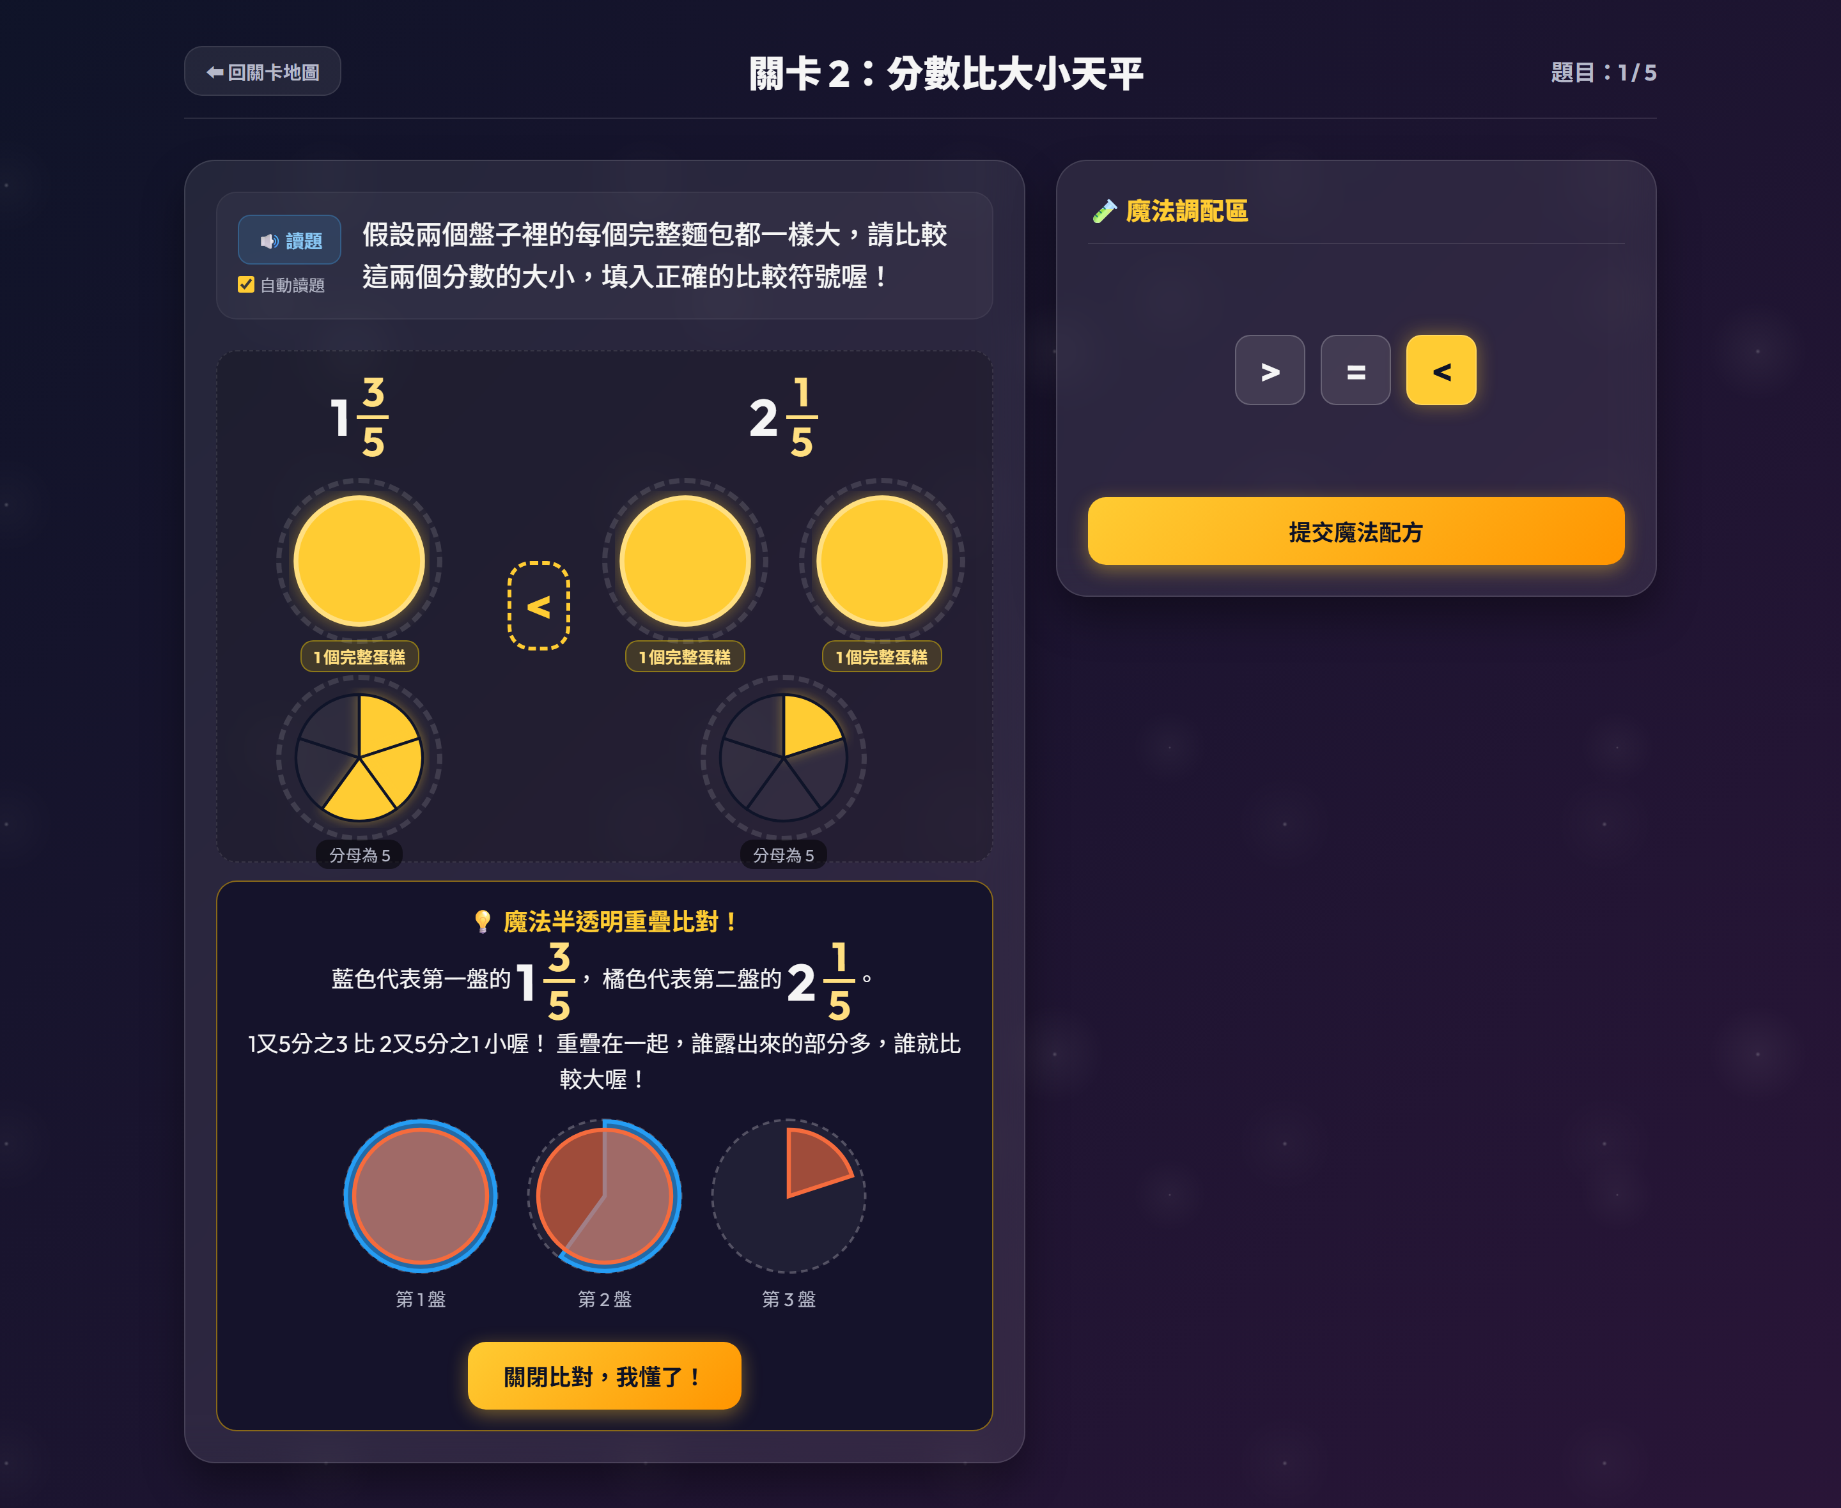
▲ 圖 3：關卡 2「分數比大小天平」——結合標準直式分數盤面與「💡 魔法半透明重疊比對」逐盤疊合視覺回饋
比較同分母分數大小時，最容易讓孩子困惑的是「只看分子大小，卻忽略了帶分數前面的整數」（例如比較 1 又 3/5 和 2 又 1/5 時，看到分子 3 比 1 大就誤填大於），或是遇到「假分數與帶分數混合比較」時不知所措。關卡 2 除了在題目區並排呈現左右兩組蛋糕盤外，更在孩子需要提示時，自動召喚出「💡 魔法半透明重疊比對」視窗！
👩‍🏫 給國小教師的教學設計解析（對齊課綱 × 破解迷思 × 課堂控場）
• 【逐盤重疊比對（解決整數忽略偏誤）】重疊比對視窗將第一個分數塗上「半透明藍色」、第二個分數塗上「半透明橘色」，並嚴格按照「第 1 盤、第 2 盤、第 3 盤」逐盤疊合。如圖 3 比較 1 又 3/5 與 2 又 1/5 時，學生能清楚看見第 2 盤橘色填滿整盤、且第 3 盤還多出 1/5，徹底破除只看分子 3 > 1 的迷思。
• 【強化等值分數直覺】當題目出現如「11/4 與 2 又 3/4」的等值比較時，藍圈與橘圈會完美重合，幫助學生深刻體會假分數與帶分數雖然寫法不同，但代表的份量完全相等。
👨‍👩‍👧 給學生家長的共學指南（在家自學 × 零挫折引導 × 親子對話）
• 【把「比大小」變成有趣的疊疊看】孩子答錯時不會只看到冰冷的紅叉叉，系統會自動打開「魔法半透明重疊比對」，像把兩張透明描圖紙疊在一起一樣，誰的顏色露出來比較多，誰就比較大！
• 【直覺的三選一符號按鈕】右側調配區提供超大的「＞、＝、＜」三個魔法按鈕，點選後符號會直接飛入算式中央的虛線框中，方便孩子再次檢查。
💬 親子共學黃金提問：「我們先看完整的大圓餅喔！左邊有 1 個完整蛋糕，右邊有 2 個完整蛋糕，還沒看散裝碎片之前，你覺得哪一邊已經贏了呢？」

四、【關卡 3：同分母加減魔法秤】魔法借位切刀三步驟，攻克最難「退位減法」
🎯 核心亮點：分子不夠減怎麼辦？點擊「🔪 魔法借位切刀示範」，三步驟動態圖解帶孩子親眼見證「向整數借 1」！
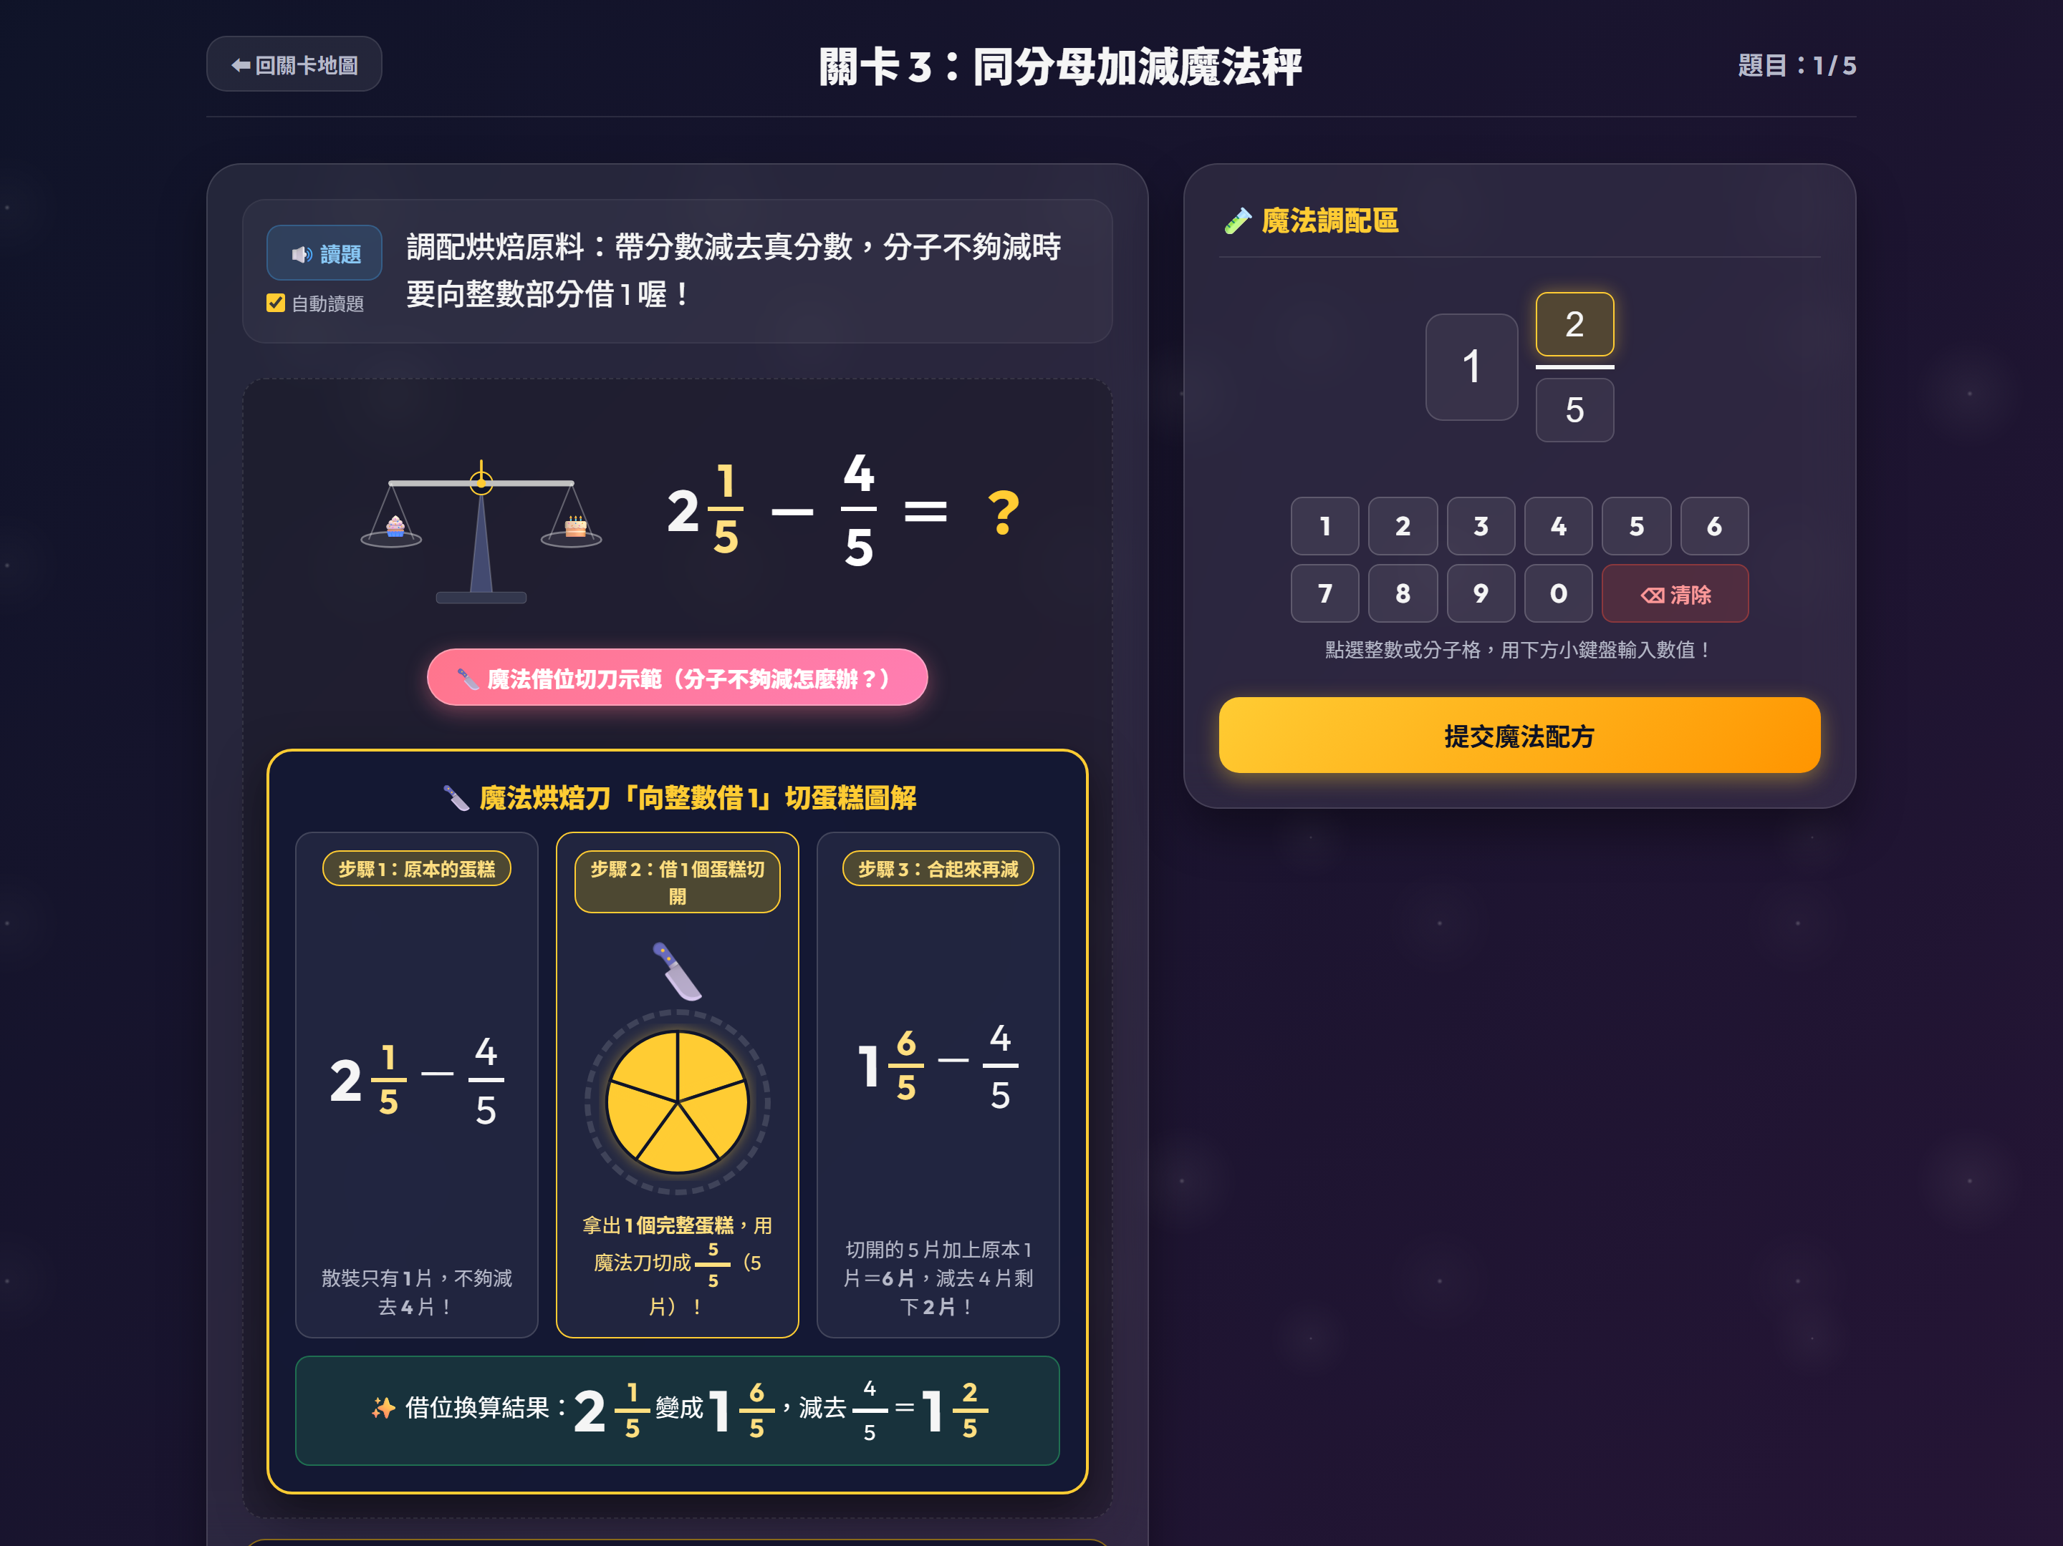
▲ 圖 4：關卡 3「同分母加減魔法秤」——橫排算式搭配物理天平，點擊粉紅按鈕即展開「🔪 魔法烘焙刀向整數借 1」三步驟圖解
「帶分數的退位減法」（例如 2 又 1/5 減 4/5）是四年級上學期分數單元中錯誤率最高的大魔王！孩子常犯的錯誤包括：直接拿大分子減小分子（算成 4/5 - 1/5 = 3/5，寫出 2 又 3/5），或是向整數借 1 時習慣性照十進位「加 10」而非「加分母」。為此，關卡 3 特別設計了主動式鷹架按鈕——「🔪 魔法借位切刀示範（分子不夠減怎麼辦？）」！
👩‍🏫 給國小教師的教學設計解析（對齊課綱 × 破解迷思 × 課堂控場）
• 【三步驟結構化借位圖解】點擊切刀按鈕或學生於退位減法答錯時，畫面下方立即展開三欄式圖解卡片：【步驟 1：原本的蛋糕】點出散裝只有 1 片不夠減 4 片 ➔ 【步驟 2：借 1 個蛋糕切開】動態展示拿出 1 個完整蛋糕用魔法刀切成 5/5（5 片） ➔ 【步驟 3：合起來再減】將切開的 5 片加上原本 1 片變成 6 片（1 又 6/5），再減去 4/5 得到 1 又 2/5。
• 【物理天平傾斜與分母相加偵測】左側配備動態 SVG 物理天平，會依學生輸入的數值重量即時計算傾斜角度；若學生誤將分母相加（如 1/5 + 2/5 寫成 3/10），系統會精準攔截並提示「同分母加減時，分母是不需要相加的呢！」。
👨‍👩‍👧 給學生家長的共學指南（在家自學 × 零挫折引導 × 親子對話）
• 【救星級的「魔法借位切刀」】家長在家指導退位減法時，再也不用拿紙筆畫半天！只要請孩子點一下畫面中央粉紅色的「🔪 魔法借位切刀示範」按鈕，三張清楚的步驟圖卡就會告訴孩子：借 1 個蛋糕切開是多出幾片、合起來總共有幾片可以減。
• 【進位與假分數皆彈性認可】在計算過程中，系統同時理解等值關係，並透過天平平衡動畫給予孩子滿滿的過關喜悅。
💬 親子共學黃金提問：「散裝的 1 片不夠拿走 4 片對不對？如果我們把旁邊其中 1 個完整的五等分蛋糕用刀子切開，會多出幾片？跟原本的 1 片合起來變成幾片呢？」

五、【關卡 4：倍數烤箱魔法陣】多盤並列烤盤，連結「幾個幾分之幾」與乘法算式
🎯 核心亮點：為什麼分數乘以整數「只乘分子、分母不變」？把多盤相同甜點並排呈現，讓乘法回歸累加本質！
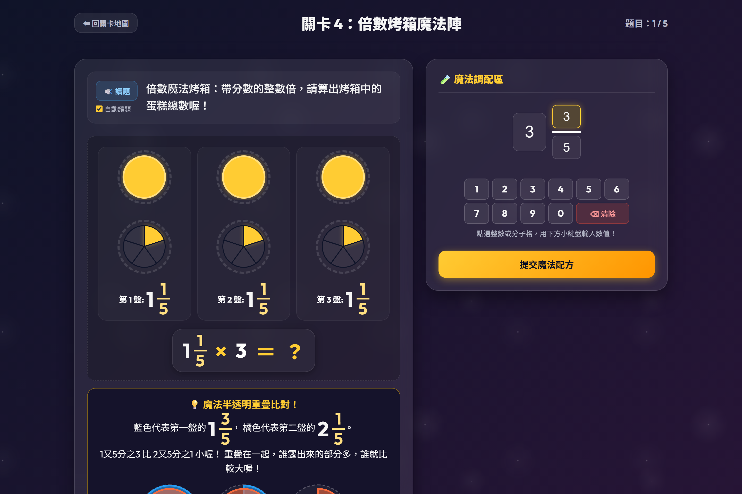
▲ 圖 5：關卡 4「倍數烤箱魔法陣」——上方並列展示 3 盤「1 又 1/5」，下方獨立呈現完整直式乘法算式「1 又 1/5 × 3 ＝ ？」
當分數進入「乘以整數」時，許多孩子會把整數同時乘上分子與分母（例如 1/5 × 3 算成 3/15）。關卡 4「倍數烤箱魔法陣」透過具體的烘焙烤盤陣列，將「乘以 3」具象化為「烤箱裡有 3 盤一模一樣的蛋糕倒在一起」。烤盤下方更以獨立橫列完整呈現直式乘法算式，幫助孩子將「視覺上的重複累加」與「抽象的乘法算式」完美對齊！
👩‍🏫 給國小教師的教學設計解析（對齊課綱 × 破解迷思 × 課堂控場）
• 【清楚分離「具體烤盤」與「抽象算式」】上方網格逐一標示「第 1 盤、第 2 盤、第 3 盤」及其對應分數（含實心整數圓餅與扇形），下方獨立區塊呈現完整乘法算式「1 又 1/5 × 3 ＝ ？」，版面清爽不擁擠，視覺動線由具象自然過渡至抽象符號。
• 【破除「分母也乘以倍數」迷思】透過觀察每一盤的切塊大小（分母）始終維持 5 等分，學生能直觀理解「乘以 3 倍只是盤數變多，每片蛋糕的大小（分母）並沒有變小」，若學生誤乘分母，系統會立即給予針對性迷思導正。
👨‍👩‍👧 給學生家長的共學指南（在家自學 × 零挫折引導 × 親子對話）
• 【看圖就能數出答案】對於剛接觸分數乘法的孩子，即使還不熟乘法步驟，也能先看著烤箱裡的盤子：先數有幾個黃色實心大蛋糕（3 個），再數有幾片散裝小扇形（3 片），輕鬆算出「3 又 3/5」，建立信心後再連結到乘法心算！
💬 親子共學黃金提問：「烤箱裡有 3 盤一模一樣的甜點，每盤都有 1 個完整蛋糕和 1/5 片。把這 3 盤全部合在一起，共有幾個完整蛋糕、幾片 1/5 呢？」

六、【同屏雙人烘焙對決】3 秒讀題緩衝＋防偷跑鎖定，點燃課堂與親子共學熱情
🎯 核心亮點：拒絕盲目亂按！首創「3 秒讀題思考 ➔ 響音開搶 ➔ 對稱同構出題」，打造最公平熱血的分數競技場！
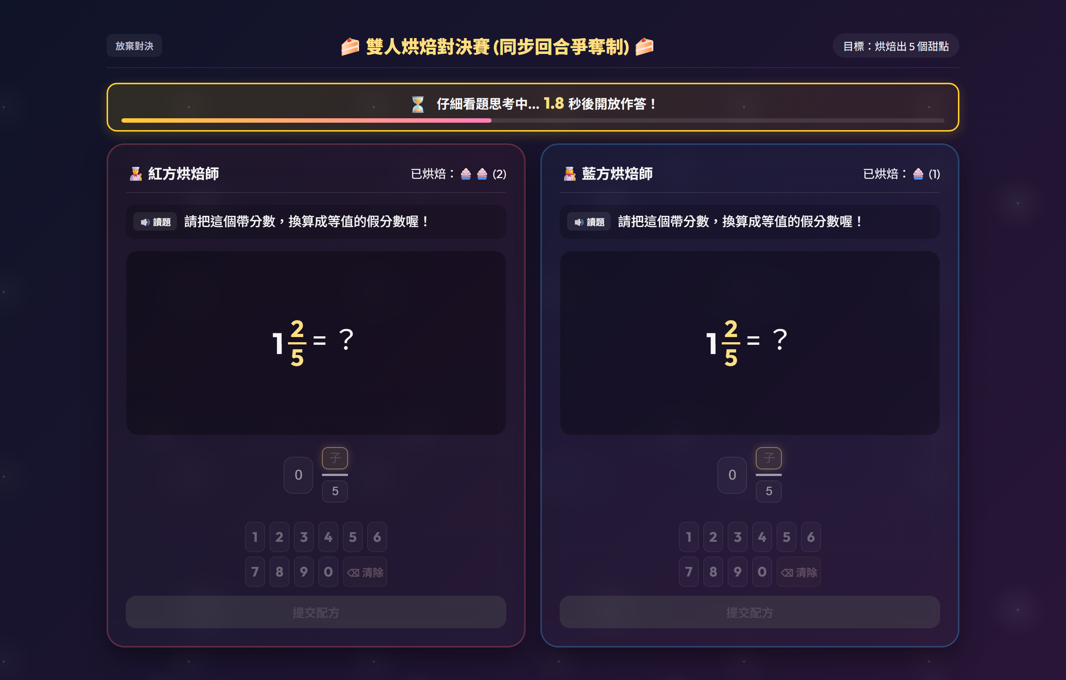
▲ 圖 6：雙人烘焙對決模式——頂部配置「⏳ 3.0 秒讀題思考緩衝條」，左右紅藍雙方面板採對稱同構出題與獨立虛擬小鍵盤
許多雙人搶答遊戲常淪為「誰手快亂按誰就贏」，導致算得仔細的孩子反而受挫。為了解決這個問題，《分數魔法烘焙屋 4.0》導入了跨年級標準化的「雙人對決三大黃金機制」：（1）每回合出題時強制啟動 3.0 秒讀題思考緩衝倒數，期間面板鎖定防偷跑；（2）倒數結束響起清脆三連音後才開放輸入；（3）支援「同步回合爭奪制（雙方同題競答）」與「自由分流競速制」雙賽制切換！
👩‍🏫 給國小教師的教學設計解析（對齊課綱 × 破解迷思 × 課堂控場）
• 【3 秒讀題緩衝與防偷跑震動警示】出題瞬間頂部狀態列顯示「⏳ 仔細看題思考中... 3.0 秒後開放作答！」，若學生在冷卻期搶先偷按，面板會輕微震動並提示「請先讀題思考喔！」，有效培養學生「先審題、再動筆」的良好數學態度。
• 【對稱同構出題與輕量級迷思膠囊】在推薦的「同步回合爭奪制」下，紅藍雙方獲得完全相同的題目，確保競技 100% 公平；若答錯，面板下方會彈出不中斷比賽節奏的「💡 輕量級迷思提醒小膠囊」，兼顧刺激感與學習成效。
• 【完美適配班級觸控大電視與雙人 iPad】左右分屏各擁有一套獨立的 6×2 虛擬數字小鍵盤，支援多點觸控（Multi-touch），兩位學生站在大螢幕前或共用一台平板即可同時輸入互不干擾。
👨‍👩‍👧 給學生家長的共學指南（在家自學 × 零挫折引導 × 親子對話）
• 【最棒的家庭週末親子桌遊】家長可以扮演藍方烘焙師、孩子扮演紅方烘焙師（或讓兄弟姊妹同台對決），自由選擇 5 個、10 個或 15 個甜點的獲勝目標，把枯燥的考前複習變成全家歡笑不斷的烘焙大賽！
💬 親子共學黃金提問：「準備好囉！我們趁前 3 秒倒數的時候先在心裡把答案算出來，聽到叮咚叮三聲開搶音再一起按鍵盤，看誰先烤出 5 個杯子蛋糕！」

七、【單人 AI 挑戰賽：皇家結婚蛋糕疊疊樂】Combo 雙層加成 × 教學安全閥
🎯 核心亮點：一個人在家也能享受對戰樂趣！挑戰法國主廚皮埃爾，答錯時主廚自動「暫停計時」等你讀懂提示！
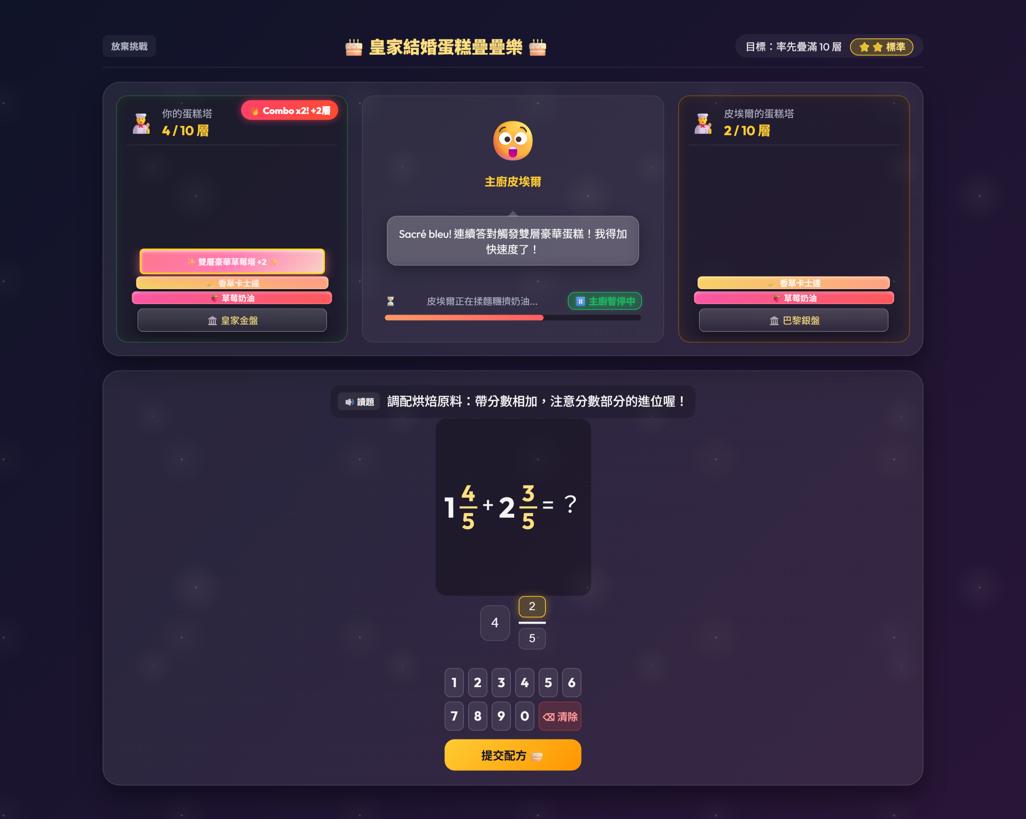
▲ 圖 7：單人 AI 挑戰賽【皇家結婚蛋糕疊疊樂】——左側玩家蛋糕塔觸發「🔥 Combo x2! +2層」，中央主廚具備「⏸️ 教學安全閥」
當孩子一個人在家自學、或是想挑戰更高難度的綜合題型時，「🎂 單人 AI 挑戰賽【皇家結婚蛋糕疊疊樂】」是最迷人的舞台！孩子將與逗趣的法國鬍子主廚皮埃爾（Chef Pierre）比賽，看誰能先為國王疊出 10 層繽紛的皇家結婚蛋糕（草莓奶油、靜岡抹茶、藍莓千層、濃郁巧克力等六種口味動態堆疊）。
👩‍🏫 給國小教師的教學設計解析（對齊課綱 × 破解迷思 × 課堂控場）
• 【三段適性化難度與全單元綜合挑戰】教師可依學生程度引導選擇「⭐ 輕鬆（見習學徒，思考 12~15 秒且落後時自動放水）」、「⭐⭐ 標準（熟練師傅）」或「⭐⭐⭐ 挑戰（傳奇主廚）」，並可選擇單一關卡或「🎲 全單元綜合大挑戰」進行總複習。
• 【獨創「🛡️ 教學安全閥（Pedagogical Safety Valve）」】一般計時遊戲會讓算錯的孩子因為對手持續得分而陷入慌亂猜題。本模式特別設計「教學安全閥」：一旦學生答錯觸發迷思提示膠囊，皮埃爾主廚的進度條會立即顯示「⏸️ 主廚暫停中」，直到學生讀懂提示並點擊「我知道了，繼續挑戰！」才恢復計時，真正落實『學習優先於競速』。
• 【Combo 連擊與帶分數高階獎勵】連續答對 2 題以上（Combo ≥ 2）或成功解出高難度帶分數題時，會觸發華麗音效並一次加疊「✨ 2 層豪華雙層蛋糕」，鼓勵學生追求高正確率而非盲目求快。
👨‍👩‍👧 給學生家長的共學指南（在家自學 × 零挫折引導 × 親子對話）
• 【零壓力、高成就感的陪伴對手】皮埃爾主廚不僅會用幽默的法式中文對話為孩子加油，當孩子遇到不會的題目時，主廚還會貼心地停下攪拌器等待孩子看懂提示。家長可以放心讓孩子獨立挑戰，見證孩子疊上第 10 層皇家金皇冠的驕傲時刻！
💬 親子共學黃金提問：「哇！你剛剛連續答對兩題，直接疊上一層『雙層豪華草莓塔』耶！要不要試試看挑戰『全單元綜合關卡』，把皇冠贏回來？」

🧁 快樂烘焙，分數真簡單！歡迎老師與家長將《分數魔法烘焙屋 4.0》帶入課堂與客廳，陪伴孩子奠定最扎實的數學量感！

